Pressmeddelande 2013-11-08

Sommarnöjen presenterar Arjan Sauna:
18 små hus för gäster, avkoppling och bastubad
Sommarnöjen, som specialiserat sig på arkitektritade lantställen, har tagit fram en serie små hus för avkoppling, gäster och bastubad i samarbete med arkitekten Jonas Wagell och artisten Arja Saijonmaa. Husen levereras färdiga i och utanför Sverige.
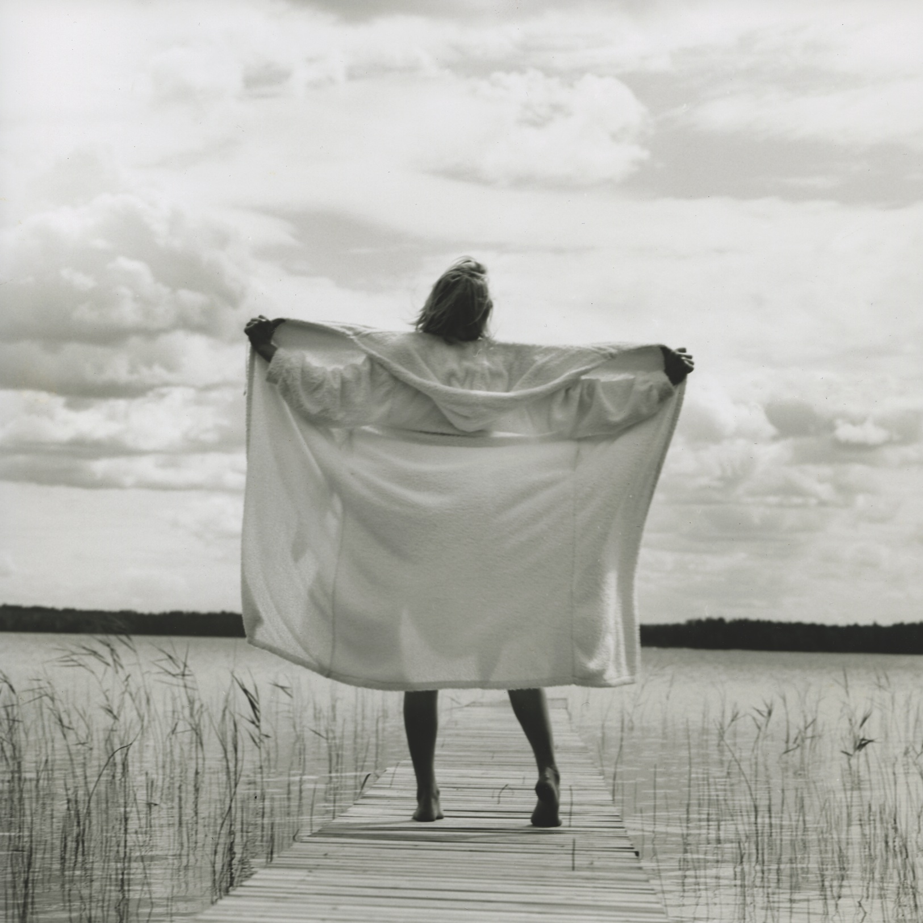
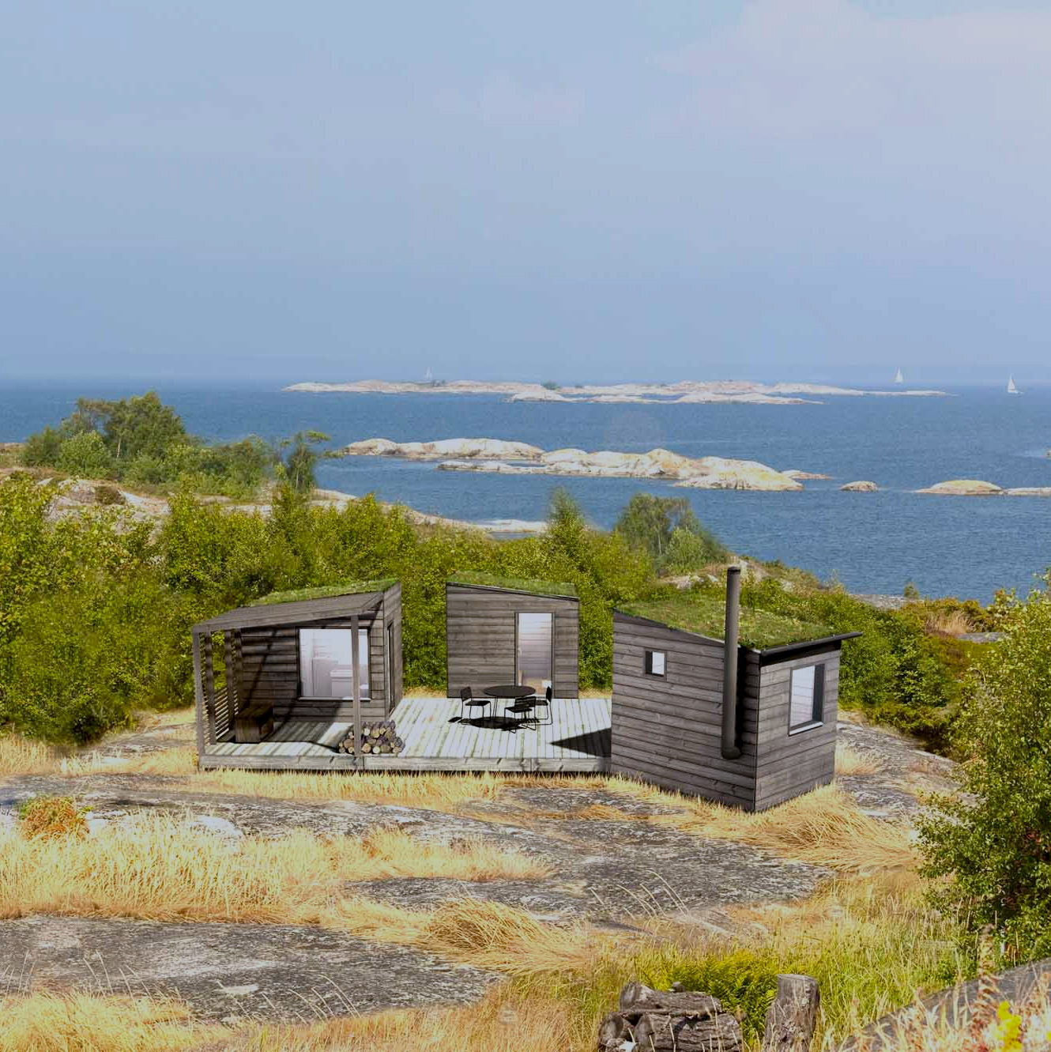

Kollektionen består av 18 hus. Bastun är basen men här finns också gästhus, svit, bad och spa samt ett uterum med spaljévägg och eldstad. Husen är 7,5 eller 15 kvadratmeter stora. Varje hus är ritat för att fungera lika bra som en solitär eller som del i en grupp.
Det var saunaentusiasten Arja Saijonmaa som kom med idén. Sommarnöjen nappade och knöt till sig arkitekten Jonas Wagell, som tidigare bland annat har skapat Minihouse.
Sommarnöjen har stor erfarenhet av platsbyggda hus i lösvirke som kräver flexibilitet och hantverk.
– Med Arjan Sauna skapar vi något unikt- kvalitativa arkitektritade hus med 100 % pre-fabrikationsgrad. Husen byggs nyckelfärdiga i en specialinredd fabrik i Småland där vi har kontroll på varje skarv och skruv. När husen körs ut till beställaren sitter den finska saunaugnen, den inbyggda toaletten, de funktionella krokarna, de snygga sänglamporna och den utrustning som kunden önskar väljer på plats, säger Tomas Tjajkovski på Sommarnöjen.
Alla modeller är bygglovsfria och finns i två serier. Original eldas med ved och kan placeras överallt eftersom de inte kräver el, vatten eller avlopp.
Modern som är utrustade med elektriska aggregat, varmvatten, avlopp och belysning. Original präglas av obehandlade material medan träet i Modern har omsorgsfull ytbehandling.
För mer information kontakta Karin Wiljander, karin@sommarnojen.se eller 08-410 715 03.
Besök också www.arjansauna.se.

Sommarnöjen är specialister på arkitektritade lantställen och arbetar tillsammans med Sveriges ledande arkitekter. Företaget tar
ett totalansvar för arkitektur, bygglov, byggnation och inredning av sommarhus över hela landet. Se även www.sommarnojen

